**Sumilla : Solicito rectificación de fecha en la nómina de matrícula.**

**SEÑORA DIRECTORA DE LA UNIDAD DE GESTION EDUCATIVA LOCAL EL COLLAO.**

**Yo, Marleni VIZA ESCALANTE,** identificada con DNI N° 01315589, con numero de celular 971117455, con domicilio ubicado en Jr. Independencia N° 410 de la Ciudad de Puno; A usted digo:

Que, al amparo del Art. 2º inciso 20) de la Constitución Política del Estado, concordante con la L. 27444 y otras normas conexas, solicito: rectificación en la nómina de matrícula específicamente en la fecha del periodo de culminación 2024. Bajo los siguientes fundamentos:

**PRIMERO:** Que, la recurrente es docente en la IEI 306. Y que habiendo retornado a la IEI en el mes de abril del presente año, evidencio error material en el llenado de las nóminas de matrícula de los estudiantes de la IEI 306. Existiendo disconformidad en la fecha de culminación del periodo académico 2024.

**SEGUNDO:** Que, es de interés de la comunidad educativa solicitar la rectificación conforme precisa la norma técnica para el periodo de culminación del año académico 2024. Toda vez que existen estudiantes de 3, 4 y 5 años de edad, los mismos que vienen asistiendo a la institución educativa.

Así mismo, anexo al presente copia de nomina de matricula en el cual se observa el error material en el llenado de la fecha.

Que por todos lo expuesto precedentemente, Señora Directora ordene y autorice a quien corresponda a efectos de ser atendida.

**POR LO EXPUESTO:**

A usted Señora Directora, sírvase acceder y proceda conforme a Ley.

Puno, 24 de julio del 2024 .

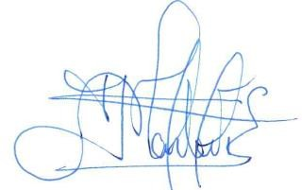

MARLENI VIZA ESCALANTE